## 第二章

### 设计器字长为8（含一位符号位），已知以下十进制整数X，分别求[X]原，[x]补。x=+79；x=-56；x=-0；x=-1

答：

答：（1）x=+79=(01001111) ₂（2）x=-56=-(00111000) ₂

（3）x=-0=-(00000000) ₂（4）x=-1=-(00000001) ₂

|  |  |  |  |  |  |
| --- | --- | --- | --- | --- | --- |
| [x] | [x] 原 | [x]反 | [x]移 | [x]补 | [-x]补 |
| +79 | 01001111 | 01001111 | 1100111 | 01001111 | 10110001 |
| -56 | 10111000 | 11000111 | 01001000 | 11001000 | 00111000 |
| -0 | 10000000 | 11111111 | 10000000 | 00000000 | 00000000 |
| -1 | 10000001 | 10000001 | 01111111 | 11111111 | 00000001 |

### 若采用奇偶校验，下列数据的奇偶校验位分别是什么？1010011；1011011

答：

1010011的奇校验位是 1, 偶校验码：0

1011011的奇校验位是 0, 偶校验码：1

### 选择生成多项式G(x)=x3+x+1,将4位有效信息1101编码成7位CRC码

答：首先将：G(x)=x3+x+1 转换成二进制码1011

将1101左移三位变成 1101000

用生成多项式对应的二进制数对左移3位后的原始报文进行模2除（高位对齐），相当于按位异或：

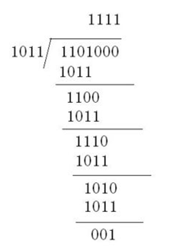

所以7位CRC码为1101001